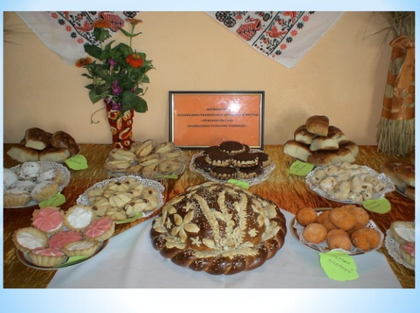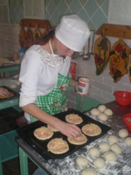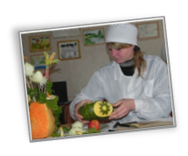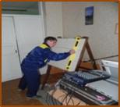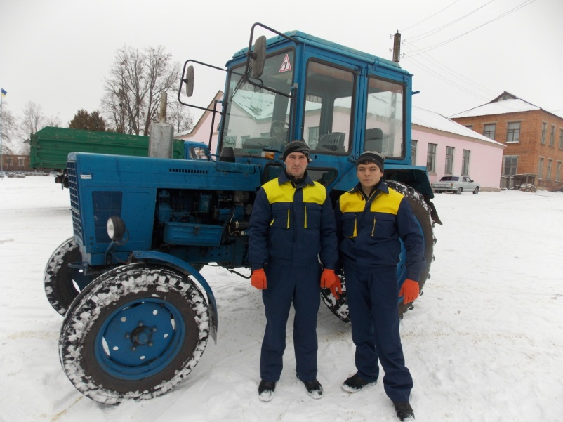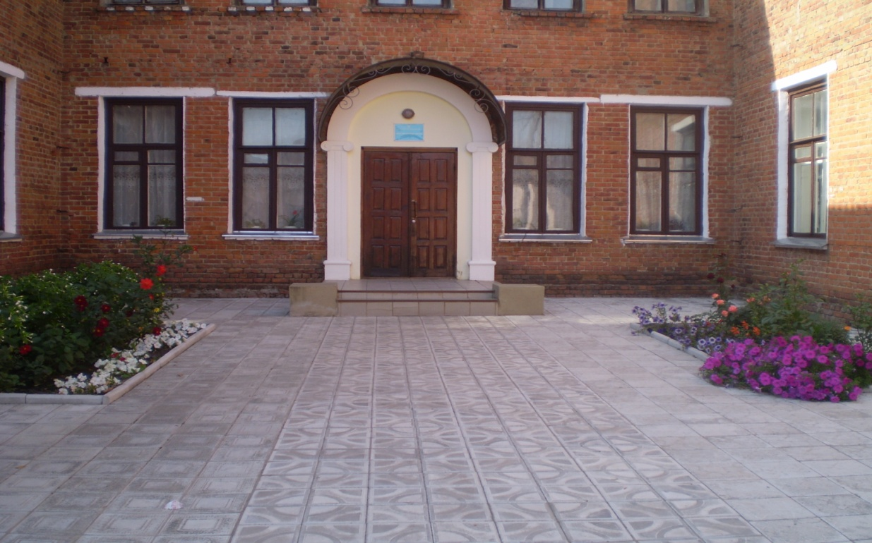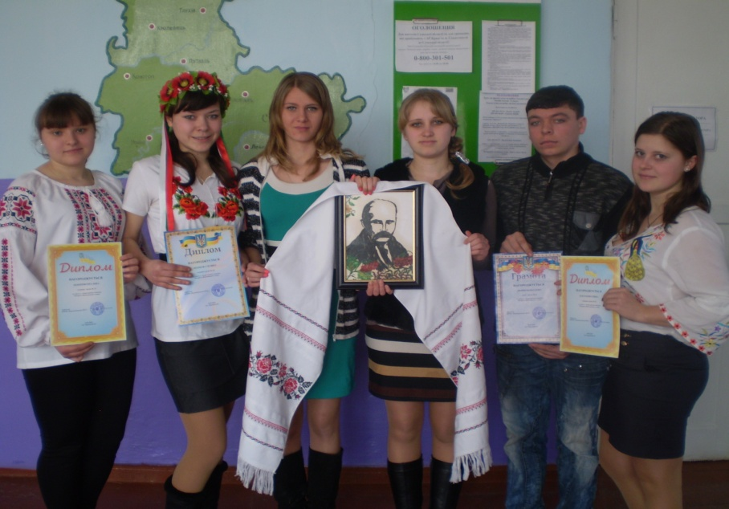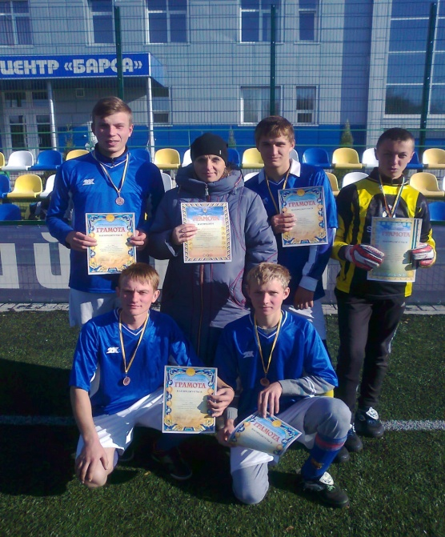

**Адреса училища: 42400**

**Сумська область, смт.Краснопілля**

**вул. Вокзальна , 37**

**тел: (05459) 7-15-72**

**факс: (05459) 7-19-85**

**e-mail:** [**vocsch43@ukr.net**](mailto:vocsch43@ukr.net)

**веб-сайт: dptnz-pty43.at.ua**

**Наші професії:**

**На базі базової середньої освіти:**

* **Муляр. Штукатур. Лицювальник – плиточник.**
* **Слюсар з ремонту сільськогосподарських машин та устаткування. Тракторист-машиніст сільськогосподарського виробництва категорії «А1»,«А2», «В1». Водій автотранспортних засобів категорії « С»**
* **Кухар. Кондитер.**

**На базі загальної середньої освіти:**

* **Слюсар з ремонту сільськогосподарських машин та устаткування. Тракторист-машиніст сільськогосподарського виробництва категорії «А1»,«А2». Водій автотранспортних засобів категорії « С»**

**Тобі, славетна Україно, натхнення, творчість і любов!**

**Робітнича професія – це стабільність сьогодні, впевненість завтра, добробут - завжди!**

**Державний професійно-технічний навчальний заклад**

**«Краснопільське професійно-технічне училище»**